桃園縣桃園市大有國民小學九十五學年度校模範生
二年七班 姓名：邱楷翔
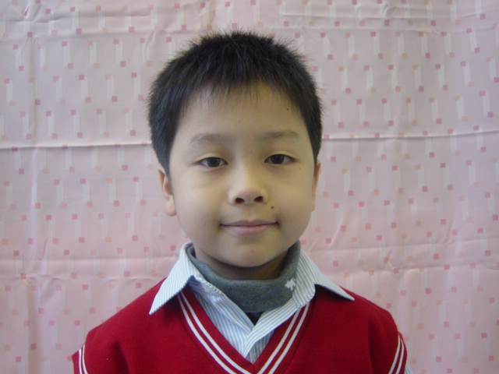
我想說的話 | 老師勉勵的話 | 爸媽勉勵的話
謝謝老師、同學選我當模範生，我會更努力表現的。 | 楷翔在班上人緣佳且熱心服務，更愛運動，常常得到健康達人的獎狀，是同學的好榜樣，希望未來做每件事時都能更細心、更仔細，以追求更好的表現。 | 謝謝老師、同  學給楷翔機會，希  望未來可以有更佳  的表現。

